ASSUNTO :. INDICO PARA QUE O DEPARTAMENTO COMPETENTE REALIZE MANUTENÇÃO NO BUEIRO LOCALIZADO NA ESQUINA DAS RUAS TENENTE JOSE VALPASSOS VIANA COM A RUA PERU, NO BAIRRO DO SEAC.
DESPACHO

SALA DAS SESSÕES ____/____/_____

PRESIDENTE DA MESA

INDICAÇÃO Nº , DE 2015

SENHOR PRESIDENTE,
SENHORES VEREADORES,

INDICO AO EXMO Senhor Prefeito Municipal para que o departamento competente, realize manutenção no bueiro localizado na esquina das Ruas Tenente Jose Valpassos Viana com a Rua Peru, no Bairro do Seac.

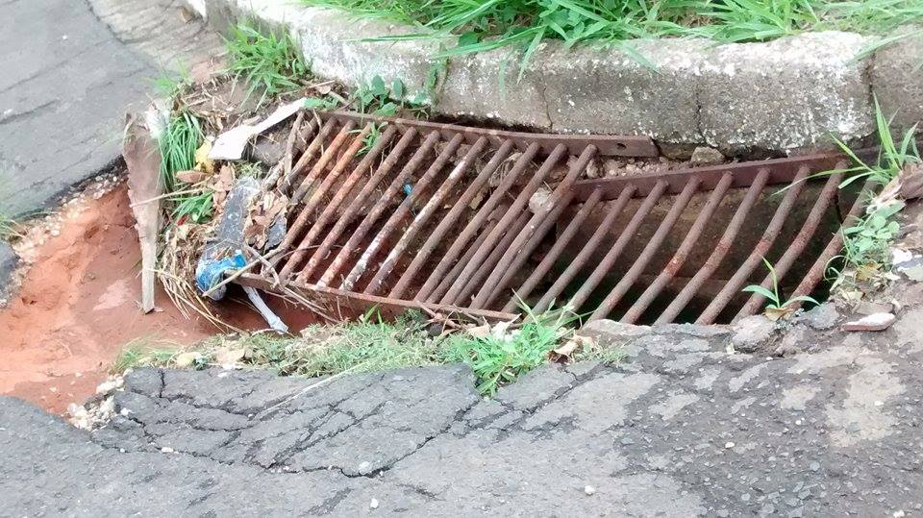

SALA DAS SESSÕES “VEREADOR SANTO RÓTOLLI”, aos 19 de fevereiro de 2015

VEREADOR LUIS ROBERTO TAVARES

